Le problème comporte trois parties largement indépendantes sur le thème général de l'effet de la présence d'un conducteur sur le champ électromagnétique.
- les explications des phénomènes étudiés interviennent dans la notation au même titre que les développements analytiques et les applications numériques;
- tout au long de l'énoncé, les paragraphes en italiques ont pour objet d'aider à la compréhension du problème ;
tout résultat fourni dans l'énoncé peut être admis et utilisé par la suite, même s'il n'a pas été démontré
- $cos⁡(a+b)+cos⁡(a−b)=2cos⁡(a)⋅cos⁡(b)$.
PREMIERE PARTIE Reflexion d'une OPPH sur une plaque métallique
On considère une plaque métallique conductrice, de grandes dimensions considérées comme infinies suivant Ox et Oz, de conductivité $γ$, de perméabilité $μ_{0}$ et de permittivité $ε_{0}$, occupant tout le demi-espace $y<0$, comme le montre la figure 1 ci-dessous.
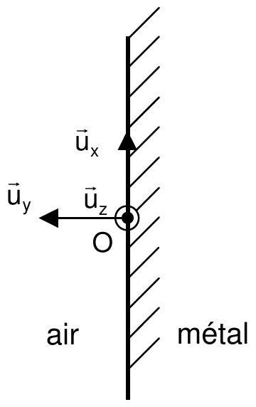
Figure 1
On envoie une OPPH (onde plane progressive harmonique) incidente, de polarisation rectiligne, notée $\left({\vec{E}}_{i},\vec{B_{i}}\right)$ sur cette plaque métallique, le vecteur d'onde de l'onde incidente étant $\vec{k_{i}}=−k⋅\vec{u_{y}}(k>0)$. Le champ électrique associé à l'onde incidente a pour expression:
${\vec{E}}_{i}=E_{0}cos⁡(ωt+ky)\vec{u_{x}}$. Le trièdre trirectangle Oxyz est direct, l'axe Oy est orienté vers la gauche.
Données numériques :
$$ε_{0}=8,85⋅{10}^{−12} F⋅{ m}^{−1};μ_{0}=4π⋅{10}^{−7}H⋅{ m}^{−1}; c=3,00⋅{10}^{8} m⋅{ s}^{−1}.$$
A / REFLEXION SUR UN PLAN CONDUCTEUR PARFAIT
Dans toute cette partie $A$, la conductivité $γ$ est supposée infinie ; le métal est alors considéré comme un conducteur parfait.
A1. Rappeler les équations de Maxwell dans le vide, en l'absence de charges et en l'absence de courants.
A2. Etablir l'équation de propagation du champ électrique dans le vide. Comment s'appelle ce type d'équation? Quelle relation existe entre la vitesse de propagation c et les constantes $ε_{0}$ et $μ_{0}$ ?
A3. Traduire le fait que le champ ${\vec{E}}_{i}$ satisfait à cette équation aux dérivées partielles: quelle relation lie $ω,k$ et $c$ ?
A4. Quelle est l'expression du champ magnétique incident $\vec{B_{i}}$ ? Préciser son amplitude $B_{0}$. Quelle équation de propagation vérifie le champ $\vec{B_{i}}$ ?
On cherche une onde réfléchie sous la forme d'une OPPH, de polarisation rectiligne, notée ( $\vec{E_{r}},\vec{B_{r}}$ ) et de vecteur d'onde $\vec{k_{r}}$. En surface du métal ( $y=0$ ) règnent une densité surfacique de charges $σ$ et un courant surfacique $\vec{j_{s}}$, uniformes et non permanents.
A5. Quelles sont les unités de $σ$ et de $\vec{j_{s}}$ ? Que valent les champs électrique et magnétique dans le métal ? Quelles sont les deux relations de passage en $y=0$ ? Quelle composante du champ électrique est toujours continue à la traversée d'une surface ?
A6. Pourquoi les ondes incidentes et réfléchies ont-elles la même fréquence ? Quelle relation lie ici $\vec{k_{r}}$ à $\vec{k_{i}}$ ? Détailler le raisonnement.
A7. Etablir l'expression du champ ${\vec{E}}_{r}$ en tout point du plan $y=0^{+}$, puis en déduire celles de $\vec{E_{r}}$ et de $\vec{B_{r}}$ en tout point du $1/2$ espace $y>0$.
A8. Que vaut le champ électromagnétique total $\left(\vec{E_{tot}},\vec{B_{tot}}\right)$ résultant de la superposition de l'onde incidente et de l'onde réfléchie ? Quelle est sa particularité ?
A9. Quelle propriété particulière possède le plan $y=0$ vis-à-vis du champ électromagnétique total ? En déduire les expressions de $σ$ et de $\vec{j_{s}}$. Donner une interprétation qualitative des résultats obtenus.
A10. Quelle est l'énergie volumique associée à l'onde incidente ? Même question pour l'onde réfléchie. Comparer les résultats.
A11. Quelle puissance instantanée $P_{i}$ apportée par l'onde incidente traverse une surface $S$ orthogonale à la direction de propagation? Même question pour l'onde réfléchie ( $P_{R}$ ). Comparer ces résultats à ceux obtenus à la question A.10. Commenter.
A12. Comparer les moyennes temporelles de $P_{i}$ et de $P_{R}$; commenter physiquement.
B / Réflexion de l'onde avec prise en compte de la conductivité du métal.
En réalité le métal de la plaque de la figure 1 a une conductivité qui n'est pas infinie ce qui permet au champ électromagnétique de pénétrer dans le métal ; il sera noté ( $\vec{E_{t}},\vec{{ B}_{t}}$ ). Les résultats suivants seront admis :
en posant $δ=\sqrt{\frac{2}{μ_{0}γω}}$, il vient, lorsque $kδ≪1$, avec $k=\frac{ω}{c}$,
$$\vec{E_{t}}=\sqrt{2}kδE_{0}e^{\frac{+y}{δ}}cos⁡\left(ωt+\frac{y}{δ}+\frac{π}{4}\right)\vec{u_{x}}\text{ et }\vec{B_{t}}=2\frac{E_{0}}{c}e^{\frac{+y}{δ}}cos⁡\left(ωt+\frac{y}{δ}\right)\vec{u_{z}}.$$
Le courant surfacique est alors nul ; dans le métal règnent une densité de courant $\vec{j}$ et une densité de charge $ρ=0$.
Donnée numérique : $γ={10}^{7} S.m^{−1}$.
B1. Quelle est la dimension de $δ$ ? Que représente cette grandeur? Application numérique: représenter la courbe $log⁡(δ)$ en fonction de $log⁡(ω)$ pour $1rad/s<ω<{10}^{6}rad/s$.
B2. Rappeller l'expression -en fonction de $\vec{j}$ et de $\vec{E}$ - de la puissance volumique cédée par le champ électromagnétique à la matière et, en appliquant la loi d'Ohm locale dans le métal, évaluer sa moyenne temporelle.
En déduire la puissance moyenne totale $<P_{ȷ}>$ dissipée dans la portion de cylindre d'axe Oy, de section $S$ et délimitée par les plans $y=0$ et $y=−L$, avec $L≫δ$.
B3. Déterminer la puissance moyenne $\left\langle P_{t}\right\rangle$ rayonnée par l'onde transmise à la travers la section droite d'abscisse $y=0^{−}$; comparer au dernier résultat de la question B2; commenter en détails.
Que remarquerait-on si, la pulsation étant fixée, on faisait tendre la conductivité vers l'infini ? Commenter.
B4. Ecrire la relation de passage en $y=0$ pour le champ électrique, et en déduire, pour tout $y>0$, le champ $\vec{E_{r}}$ de l'onde électromagnétique réfléchie, puis le champ $\vec{B_{r}}$.
B5. Quelle est la puissance moyenne $<P_{R}>$ rayonnée par l'onde réfléchie à travers une surface S orthogonale à la direction de propagation ?
B6. En limitant l'analyse aux termes de degré inférieur ou égal à 1 en $kδ$ (ne pas oublier que $kδ≪1$ ), quelle relation simple obtient-on entre les puissances moyennes rayonnées $<P_{i}>$ (voir question A12), $\left\langle P_{R}\right\rangle$ (voir question B5), et $\left\langle P_{t}\right\rangle$ (voir question B3). Commenter.
DEUXIEME PARTIE
Etude d'une bobine inductrice, facteur de qualité d'un circuit résonnant
A / ETUDE D'UNE BOBINE PLATE
Considérons une spire plane circulaire ( $C$ ) dans le plan ( $Oxy$ ) , de centre $O$, de rayon $R$ et d'axe Oz (Figure 2). Cette spire est parcourue par le courant d'intensité constante I. Les vecteurs unitaires sont $\vec{u_{x}},\vec{u_{y}}$ et $\vec{u_{z}}$. Un point $P$ de la spire est repéré par l'angle $θ$. L'élément de spire de longueur $Rδθ$ crée au point ${\left.M\right|}_{0}^{0}$ un champ élémentaire $δ\vec{B_{1}(M)}$. On pourra utiliser l'angle $β$ sous lequel le rayon de la spire est vu du point $M$ soit $β=(\hat{OMP})$.
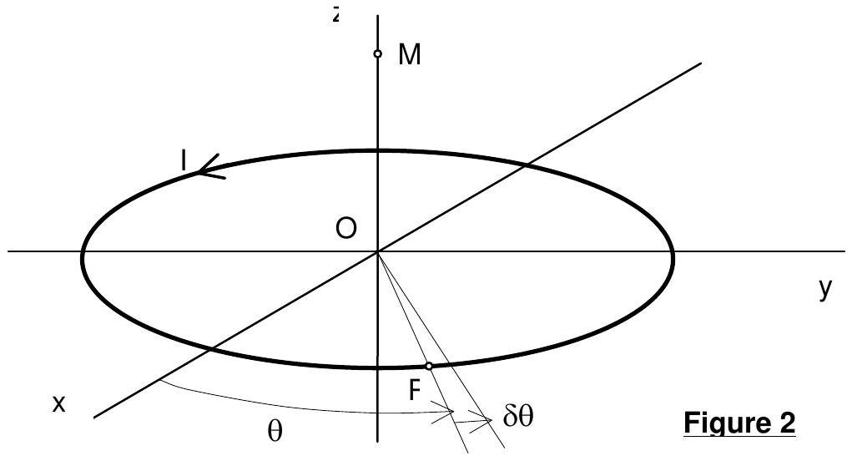
A1. Rappeler l'expression de $δ\vec{B_{1}(M)}$.
A2. Trouver, à l'aide des symétries, la direction du champ total $\vec{B_{1}(M)}$ produit par la spire complète au point M .
Déterminer ce champ résultant $\overline{B_{1}(M)}$, puis le champ résultant $\overline{B_{1}(O)}$ au point $O$.
Une bobine plate est constituée de $N$ spires jointives d'axe commun (Oz) et bobinées entre les rayons $R_{1}$ et $R_{2}$ (Figure 3). Cette bobine est parcourue par le courant d'intensité I. Le fil de la bobine est supposé infiniment conducteur.
A3. Combien de spires sont contenues dans la portion de bobine comprise entre les rayons $r$ et $r+δr$ ? Quel est le champ $δ\vec{B(O)}$ produit par cette fraction de bobine au point O ?
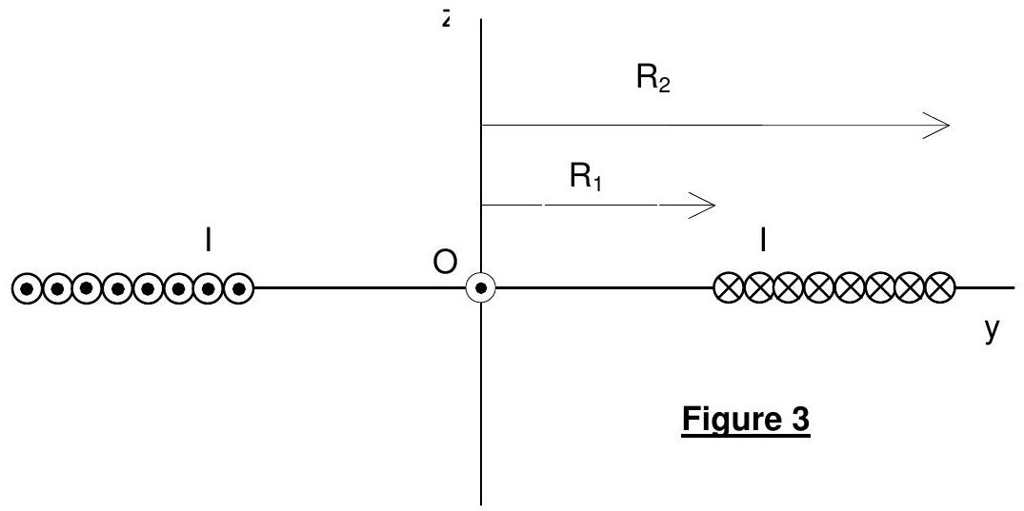
A4. En déduire le champ $\overline{B(O)}$ produit par la bobine complète au point $O$. Donner le résultat en fonction de $I,N,R_{1},R_{2}$ et de constantes à préciser.
A5. Application numérique : $I=0,01 A, N=250,R1=0,2 m,R2=0,3 m$.
A6. On suppose connu le champ magnétique créé par la bobine entière en tout point de son plan xOy. Quelle en est la direction?
Déterminer son flux à travers les spires situées dans la portion de bobine comprise entre les rayons $r$ et $r+δr$ sous la forme, compte tenu des symétries, d'une intégrale simple (en précisant bien les bornes et sans chercher à calculer cette intégrale) et en déduire les expressions du flux propre de la bobine et de son inductance propre $L_{0}$ en fonction d' une intégrale double que l'on ne cherchera pas à calculer.
$L_{0}$ dépend-elle de la valeur de l'intensité I du courant? Justifier.
A7. Proposer un montage électrique simple permettant de mesurer $L_{0}$.
B / BOBINE REELLE, CIRCUIT RESONANT.
La bobine précédente (b) est placée à proximité d'une pièce métallique conductrice, de perméabilité $μ=μ_{0}μ_{r}$, avec $μ_{r}>1$. Elle peut être rapprochée ou éloignée de la pièce. La bobine, alimentée par une tension $u(t)=U_{\text{eff }}\sqrt{2}cos⁡(ωt)$ est parcourue par un courant variable $i(t)=I_{\text{eff }}\sqrt{2}cos⁡(ωt−φ)$ On se place dans le cadre de l'approximation des états quasi-staionnaires. Pour une position et une pulsation données, $U_{\text{eff }},l_{\text{eff }}$ et $φ$ sont fixés.
B1. Les mesures montrent que l'inductance $L$ de la bobine varie en fonction de sa position par rapport à la pièce. Pourquoi ?
B2. Dans quel sens varie l'inductance propre d'une bobine lorqu'on y introduit un noyau de fer ? En déduire, sans justification, quelle relation d'ordre lie, pour la bobine étudiée, L et $L_{0}$, inductance propre en absence de la pièce.
B3. La puissance moyenne $P_{b}$ absorbée par la bobine dépend elle aussi de sa position par rapport à la pièce. Pourquoi ? Rappeler son expression en fonction de $U_{\text{eff }}$, $l_{\text{eff }}$ et $φ$.
On adopte comme modèle équivalent de la bobine en présence de la pièce: une bobine d'inductance propre $L$ et de résistance $R$. $L$ et $R$ dépendent de la position de la bobine par rapport à la pièce.
B4. Donner les expressions de $L$ et de $R$ en fonction de $U_{\text{eff }},l_{\text{eff }},ω$ et $φ$.
On considére maintenant le circuit résonant constitué de la bobine (b) en série avec un condensateur de capacité $C_{0}$ et un interrupteur K. Le modèle électrique est alors un circuit RLC (Figure 4). A $t=0$ le condensateur est initialement chargé la tension à ses bornes vaut $v_{c}(0)=U_{0}$, $\left(U_{0}<0\right)$ et on ferme l'interrupteur. On posera $ω_{0}=\frac{1}{\sqrt{{LC}_{0}}}$ et $m=\frac{R}{2 Lω_{0}}$. Le facteur de qualité du circuit vaut $Q=\frac{1}{2 m}$.
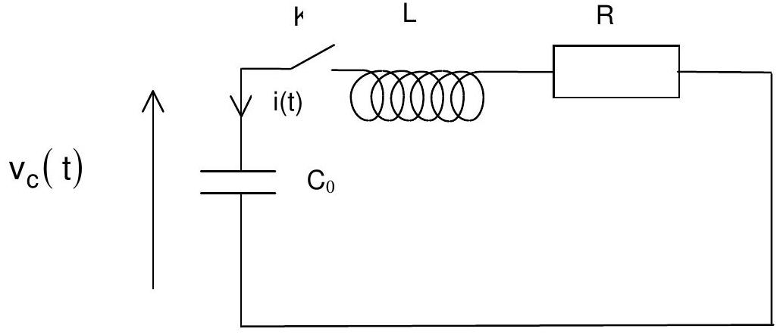
Figure 4
B5. Etablir les équations différentielles auxquelles satisfont $i(t)$ et $v_{c}(t)$.
B6. Les résoudre lorsque $m<1$.
Un enregistrement du courant pendant la décharge du condensateur est donné à la figure 5 ci-dessous.
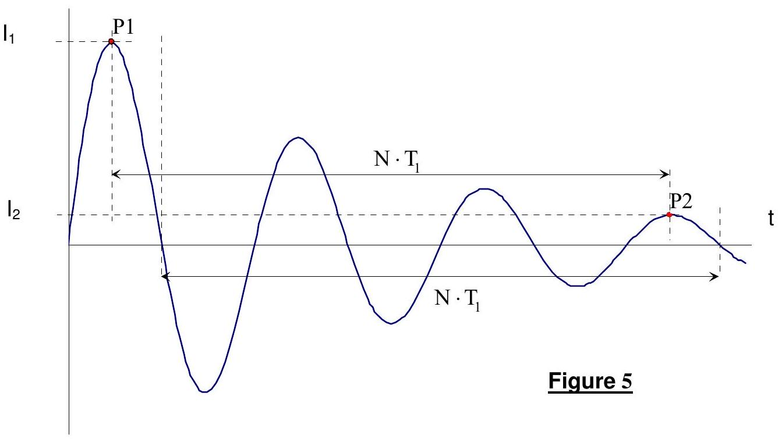
B7. Montrer comment la connaissance du rapport des amplitudes $I_{1}$ et $I_{2}$ et de la durée ${NT}_{1}$ (voir figure 5 ci-dessus) permet de trouver les valeurs de $ω_{0}$ et de m , puis de L et R .
Application numérique : $C_{0}=22nF,N=3,{ T}_{1}=0,4 ms$. En utilisant le graphe de la figure 5, déterminer $ω_{0},m,L$ et $R$.
TROISIEME PARTIE
Etude d'un détecteur de métal
A / ETUDE D'UN OSCILLATEUR
Le circuit oscillant de la partie précédente est utilisé dans le montage électronique de la figure 6 où figure un amplificateur opérationnel idéal, fonctionnant en régime linéaire, et trois résistances, dont une réglable ( $R_{3}$ ).
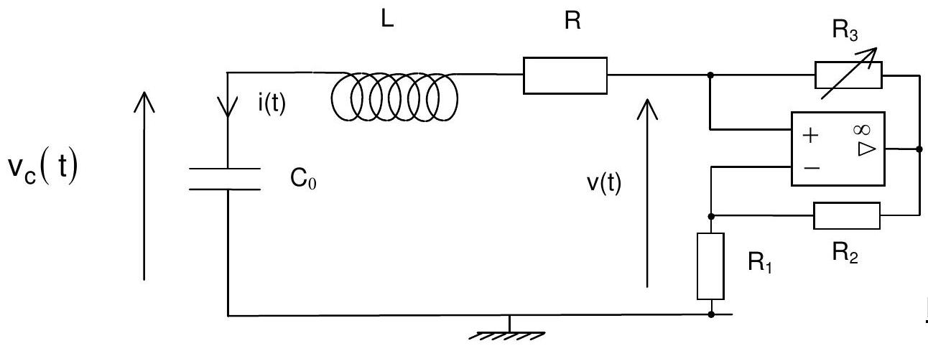
Figure 6
A1. Etablir la relation entre $i(t),v(t),R_{1},R_{2}$ et $R_{3}$.
A2. En déduire l'équation différentielle vérifiée par $i(t)$. On posera $ω_{0}=\frac{1}{\sqrt{{LC}_{0}}}, m=\frac{R}{2 Lω_{0}}$ et $m^{′}=\frac{R_{3}R_{1}}{2R_{2} Lω_{0}}$.
A3. Etudier qualitativement le fonctionnement du montage lorsque $m^{′}<m$ et lorsque $m^{′}>m$. Que se passe-t-il théoriquement si $m^{′}=m$ ? Cette condition est-elle réalisable ? Quel est le rôle de la résistance réglable $R_{3}$ ?
Application numérique: $C_{0}=22nF,L=20mH$. A quelle fréquence peut fonctionner cet oscillateur?
A4. La tolérance sur la valeur de la capacité du condensateur est donnée à $5\%$. Quel écart relatif de fréquence pourra en découler ?
B / DETECTEUR DE METAL
On réalise deux oscillateurs sinusoïdaux du type étudié au $A$ ci-dessus, avec deux bobines $b_{1}$ et $b_{2}$ de mêmes dimensions. Les deux bobines sont placées côte à côte dans la tête de détection de l'appareil mais leur couplage magnétique reste négligeable (l'inductance mutuelle entre les deux bobines est négligée). La tête de détection est sensiblement plane, et parallèle au sol. Les oscillateurs sont appelés osc $_{1}$ et osc $_{2}$, leurs sorties respectives sont les tensions $v_{c1}$ et $v_{c2}$ aux bornes des condensateurs ; on supposera que ces deux tensions sont de même amplitude, notées $V_{0}$, de l'ordre du volt, et on notera $f_{1}$ et $f_{2}$ leurs fréquences respectives.
En l'absence de pièce métallique et loin du sol, les fréquences d'oscillations sont $f_{10}$ et $f_{20}\left(f_{20}\right.$ est supposée supérieure à $f_{10}$ ).
Le montage complet du détecteur est donné à la figure 7. Un multiplieur donne en sortie le signal $V_{A}=A⋅v_{c1}⋅v_{c2}$, il est suivi par un filtre passe-bande de fréquence centrale $f^{′} _{0}=f_{20}−f_{10}$, de gain $G$ et de facteur de qualité Q', et d'un convertisseur fréquence - tension. L'élément final de la chaîne est un voltmètre numérique qui reçoit du convertisseur fréquence-tension une tension égale à $B$. $\left(f−f^{′}\right)$ ), lorsque celui-ci reçoit un signal périodique de fréquence $f$.
Le montage fonctionne correctement si f'o est de l'ordre de grandeur de 100 Hz .
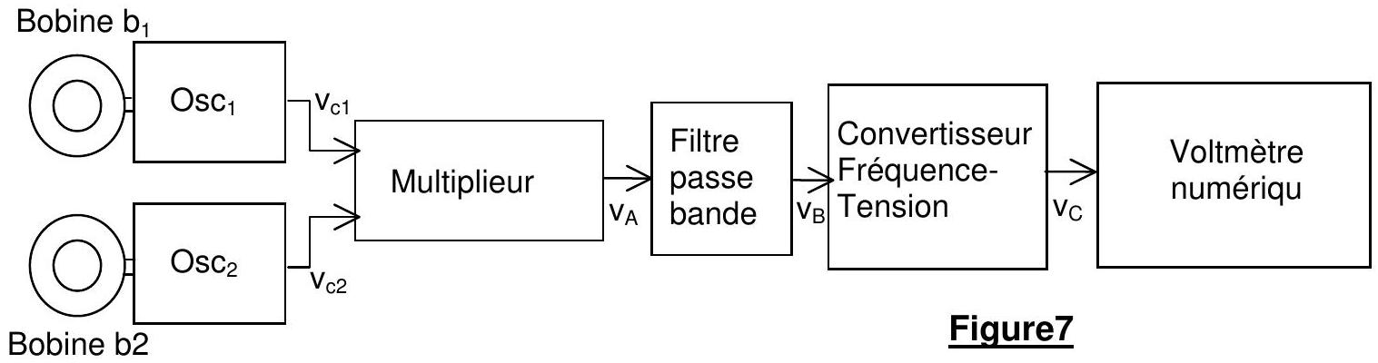
B1. Quelles sont les unités des coefficients $A$ (pour le multiplieur) et $B$ (pour le convertisseur fréquence-tension) ?
B2. Quel est le rôle du multiplieur suivi du filtre passe bande ? Sachant que $Q^{′}=20$ et que $f_{10}$ et $f_{20}$ sont de l'ordre de 8 kHz , montrer, avec précisions quantitatives, que le signal à l'entrée du convertisseur fréquence-tension est assimilable à une tension sinusoïdale, dès lors que l'écart entre $f_{10}$ et $f_{20}$ est situé dans la bande passante du filtre.
B3. Pourquoi les deux fréquences $f_{10}$ et $f_{20}$ ont-elles peu de chance d'être identiques? Comment peut-on ajuster l'écart entre ces deux fréquences ?
La présence du sol modifie les lignes de champ des bobines $b_{1}$ et $b_{2}$. Il s'ensuit une variation de fréquence $Δf$-sensiblement identique sur chaque oscillateur- qui n'a pas d'influence sur la sortie du montage.
B4. Expliquer cette absence d'influence.
On suppose que la présence d'un objet métallique plus proche de la bobine $b_{1}$ que de la bobine $b_{2}$ induit une diminution de fréquence $Δ^{′}f$ sur $f_{1}$, alors que $f_{2}$ reste quasi-constante..
Application numérique : $f_{10}=7516 Hz$; $f_{20}=7653 Hz$; $Δ^{′}f=5 Hz$; $A=0,1SI$; $B=0,6SI$; $G=12$.
Calculer la tension à l'entrée du voltmètre numérique suite à la détection de l'objet métallique.
B5. Expliquer en détails ce qu'observe l'utilisateur de ce détecteur de métaux lorsque la tête de détection se déplace de part et d'autre de l'objet métallique.

